살림 정리
1. 냉동고 (1.7cu): 50불
2. 전자렌지: 20불
3. coffee pot: 10불
4. coffee maker + Peets 커피, 거름망: 7불
5. brita + filter 2개: 15불
6. 부엌 쓰레기통 (검정, 대략 10gal) + 13 gal garbage bags 대략 90-100개: 10불
7. 빨래망 (laundry sorter): 8불
8. 청소기: 15불
9. 옷걸이: 40개에 10불
10. 전기담요: 10불
11. 주방 cookware set (냄비 4개/ 후라이팬 2개/ 주방용품): 10불
12. 주방 그릇 16 pieces (머그컵4/ 접시4/ 접시 중4/ 접시 대4): 5불
13. 플라스틱 그릇 건조대 받침대 (일체형): 3불
이외 생필품: toilet paper, Kleenex, body wash, shampoo, toothpaste, 비누 등

1. 냉동고 (1.7cu): 50불
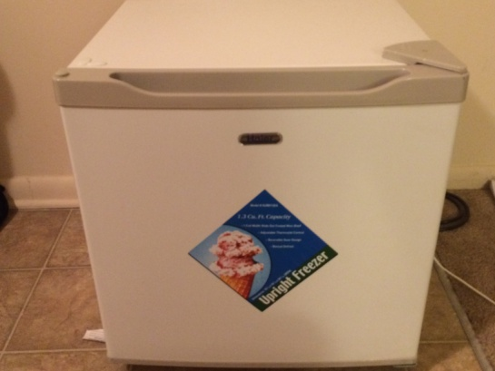
2. 전자렌지: 20불
3. Coffee pot: 10불
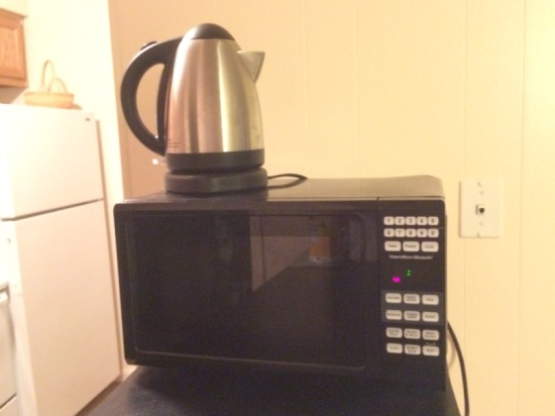
4. coffee maker + Peets 커피, 거름망: 7불 (12cup)
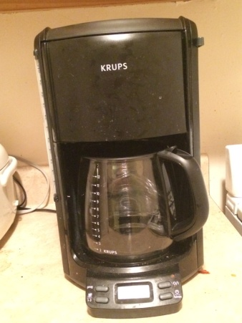

5. brita + filter 2개: 15불
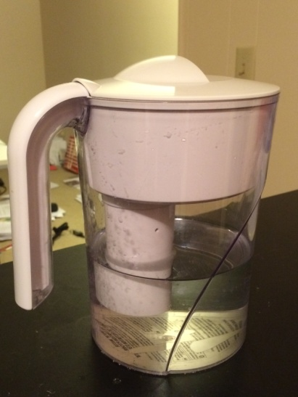
6. 부엌 쓰레기통 (검정, 대략 10gal) + 13 gal garbage bags 대략 90-100개: 10불
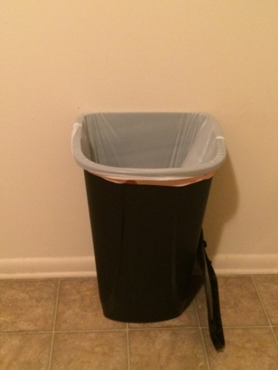
7. 빨래망 (laundry sorter): 8불
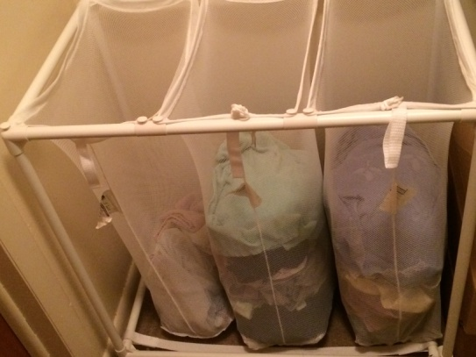

8. 청소기: 15불
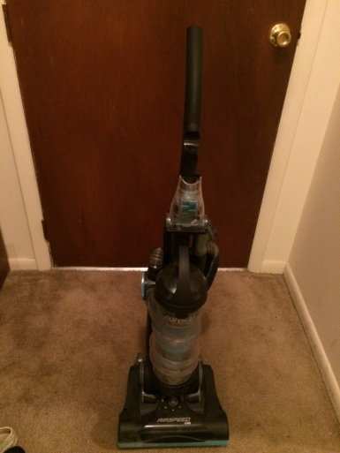
9. 옷걸이: 40개에 10불
10. 전기담요: 10불
11. 주방 cookware set (냄비 4개/ 후라이팬 2개/ 주방용품): 10불
12. 주방 그릇 16 pieces (머그컵4/ 접시4/ 접시 중4/ 접시 대4): 5불
13. 플라스틱 그릇 건조대 받침대 (일체형): 3불
이외 생필품: toilet paper, Kleenex, body wash, shampoo, toothpaste, 비누 등

